Legrand lanza Green’Up One, una nueva gama de estaciones de carga para vehículos eléctricos
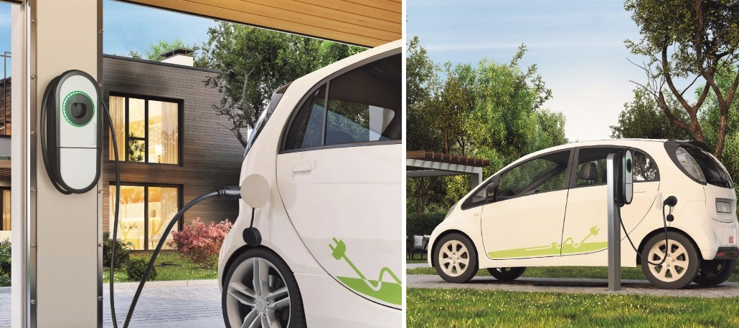
- La nueva oferta de estaciones de carga Green’Up One es la solución ideal para el ámbito residencial individual y vivienda colectiva.
- Están disponibles en distintas versiones en función de la potencia de carga, monofásica en 7,4kW y trifásica en 22 kW, con estructura plástica o metálica.
- Los cargadores Green’Up One pueden instalarse en pared o en suelo, mediante un poste adicional que permite la instalación de dos cargadores, uno a cada lado.
Madrid, 12 de septiembre de 2023. Legrand lanza una nueva gama de cargadores, Green’Up One, para vehículos eléctricos. La nueva oferta es la solución ideal para instalaciones de recarga en el ámbito residencial individual y vivienda colectiva.
Están disponibles en diferentes versiones en función de la potencia de carga, monofásica en 7,4kW y trifásica en 22kW, con estructura plástica.
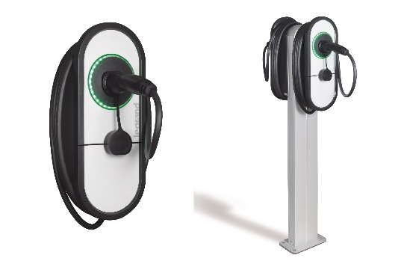
Robustas, versátiles y fáciles de instalar
Los cargadores Green’Up One pueden instalarse en pared o en suelo, mediante un poste adicional, que permite la instalación de dos cargadores, uno a cada lado.
Gracias a su robustez, IP54 e IK10, es adecuada para instalarse tanto en interior como en exterior, en lugares cubiertos o resguardados, por ejemplo, en garajes de viviendas individuales, o en aparcamientos privados cubiertos.
Los nuevos cargadores son más fáciles de instalar y de mantener. Llevan incorporada una toma tipo 2 con cable de carga de 5 metros con lo que se evita tener cables desordenados alrededor del cargador. Además, incluyen un dispositivo de detección de corriente diferencial continua, que desconecta la alimentación en caso de corrientes de defecto superiores a los 6mA.
Estaciones de carga rápidas, inteligentes y funcionales
Se puede controlar el cargador y cambiar sus ajustes mediante Bluetooth, a través de la aplicación Charger Control. Desde esta APP se pueden realizar también los ajustes para la gestión de la carga, a través de un deslastrador de cargas y el nuevo contacto seco conectado, o a través de un contador de energía, el cual permite hacer una gestión de carga dinámica en función de la potencia contratada de la instalación.
Además, la nueva gama Green’Up One se puede integrar en el ecosistema Home + Control, a través del nuevo contacto seco conectado, consiguiendo instalaciones mucho más eficientes y sostenibles.
Hashtags recomendados para redes: #Legrand #GreenUp #GreenUpOne #VE #vehículo #coche #eléctrico #estaciones #carga #cargadores #tomas #recarga #instalaciones #movilidad #sostenible #smartcity
Más información sobre el producto en: https://www.legrand.es/estaciones-de-carga-para-vehiculos-electricos-green-up

Sobre el grupo Legrand
Legrand es especialista en instalaciones eléctricas y digitales. Su amplia oferta internacional de soluciones para los sectores residencial, terciario e industrial es referente para clientes de todo el mundo. El Grupo implementa las últimas tendencias en instalaciones eléctricas y digitales conectadas sencillas, innovadoras y sostenibles con el propósito de mejorar la vida de las personas transformando los espacios en los que viven, trabajan o se relacionan. Basándose en un enfoque que integra a todos los equipos y públicos interesados, Legrand persigue su estrategia de crecimiento rentable y sostenible mediante adquisiciones e innovación, con continuos lanzamientos de productos, entre los que destacan sus soluciones de alto valor añadido en segmentos de rápido crecimiento como data centers, hogar conectado y eficiencia energética. Legrand obtuvo unas ventas de 8300 millones de euros en 2022. La empresa cotiza en el Euronext Paris y forma parte de índices como CAC 40 y CAC 40 ESG (ISIN code FR0010307819). Web corporativa grupo Legrand: www.legrand.com
Legrand Group España | Legrand | BTicino | Tegui
Contacto: Pilar Martín García, Digital Marketing & Communication Manager
Pilar.martin@legrand.com | +34 662 411 882

